KẾ HOẠCH BÀI DẠY LỚP 5  TUẦN 2 | Ngày soạn: 10/9/2023  Ngày dạy: 11/9/2023
Bài 03: ĐỘI HÌNH ĐỘI NGŨ
TRÒ CHƠI : CHẠY TIẾP SỨC

I. Yêu cầu cần đạt
- Ôn cách chào, báo cáo khi bắt đầu kết thúc giờ học, cách xin phép ra, vào lớp, tập hợp hàng dọc, dóng hàng, điểm số, đứng nghiêm, đứng nghỉ, quay phải, quay trái, quay sau. Yêu cầu học sinh thực hiện cơ bản đúng động tác và tập hợp và quay các hướng đúng.
- Biết quan sát tranh, tự khám phá xem trước bài, quan sát động tác làm mẫu của giáo viên để tập luyện và trao đổi hợp tác với bạn trong tập luyện. Thực hiện vệ sinh sân tập, vệ sinh cá nhân để đảm bảo an toàn trong tập luyện.
- Phát hiện các lỗi sai thường mắc khi thực hiện động tác và tìm cách khắc phục.
- Trò chơi: “Chạy tiếp sức”. Yêu cầu biết cách chơi, luật chơi, chủ động, nhiệt tình và đảm bảo an toàn trong khi chơi.
II. Đồ dùng dạy học:
1. Chuẩn bị của giáo viên: Trang phục thể thao, còi, tranh ảnh..
2. Chuẩn bị của học sinh: Trang phục tập luyện. giày thể thao, vệ sinh sân tập hoặc đồ dùng học tập.
III. Hoạt động dạy học chủ yếu.
Nội dung | LVĐ | Hoạt động dạy học
 |  | Hoạt động của GV | Hoạt động của HS
I Hoạt động mở đầu  1. Nhận lớp  2. Khởi động  - Xoay các khớp cổ tay, cổ chân, vai, hông, gối,...  3. Trò chơi: “Kết bạn”  II. Hoạt động hình thành kiến thức  - Ôn cách chào báo cáo khi bắt đầu và kết thúc giờ học, cách xin phép ra vào lớp. Tập hợp hàng dọc, dóng hàng, điểm số, đứng nghiêm đứng nghỉ, quay phải, quay trái, quay sau.  III Hoạt động luyện tập  1. Ôn cách chào báo cáo khi bắt đầu và kết thúc giờ học, cách xin phép ra vào lớp. Tập hợp hàng dọc, dóng hàng, điểm số, đứng nghiêm đứng nghỉ, quay phải, quay trái, quay sau.  Tập đồng loạt  Tập theo tổ nhóm  Thi đua giữa các tổ  2. Trò chơi: Chạy tiếp sức  IV. Hoạt động vận dụng  1. Hồi tĩnh: Thả lỏng cơ toàn thân.  2. Nhận xét, đánh giá chung của buổi học.  3. Hướng dẫn HS tập luyện và tập luyện ngoài giờ | 6-7’  2x8N  2 - 3’  20-22’  2 lần  3 lần  1 lần  3- 5’  4- 5’ | - Nhận lớp, thăm hỏi sức khỏe học sinh  - Giới thiệu nội dung, yêu cầu của bài học  - Di chuyển quan sát và đôn đốc Hs thực hiện tích cực  - GV nêu tên trò chơi, phổ biến cách chơi, luật chơi, cho hs chơi thử sau đó chơi thật  - Gv quan sát, nhận xét  và tham gia trọng tài cùng cá sự (nếu cần)  Giáo viên yêu cầu học nhắc lại các khẩu lện, kĩ thuật động tác mà tiết trước đã học.  - GV hô - HS tập theo GV.  - Gv quan sát, sửa sai cho HS.  - Y,c Tổ trưởng cho các bạn luyện tập theo khu vực.  - Tiếp tục quan sát, nhắc nhở và sửa sai cho HS  - GV tổ chức cho HS thi đua giữa các tổ.  - GV và HS nhận xét đánh giá tuyên dương.  - ? Nêu tên một số trò chơi mà em biết?  - Quan sát lắng nghe sửa sai ( Nếu cần)  - GV nêu tên trò chơi, phổ biến cách chơi, luật chơi, cho hs chơi thử sau đó chơi thật.;  - Gv quan sát, nhận xét tuyên dương  ? HS có thể vận dụng bài học hôm nay trong học tập, lao động như thế nào?  - GV quan sát  - Nhận xét kết quả, ý thức, nhắc nhở, tuyên dương Hs  - Định hướng cách thức tập luyện | - Cán sự tập trung lớp, điểm số, báo cáo sĩ số.  Đội hình nhận lớp  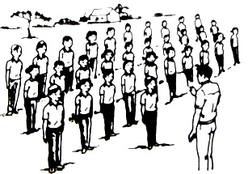  - Lắng nghe  -1,2 HS nhắc lại  -Cán sự điều khiển hoạt động khởi động theo yêu cầu Gv  ( Cs khởi động cùng lớp)  - Đội hình khởi động  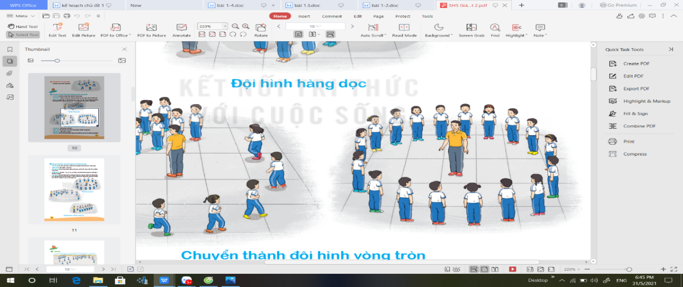  - Cán sự điều khiển trò chơi  - 1,2 Hs trả lời câu hỏi  - Hs lắng nghe nhận xét bổ sung  - Quan sát tranh  - Học sinh trả lời  - Đội hình tập luyện đồng loạt.      ĐH tập luyện theo tổ            GV   - Từng tổ lên thi đua trình diễn  Đội hình trò chơi:  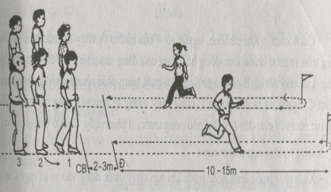  - Nhắc lại cách chơi  - Chơi thử  - Chơi thật  + thi đua  - Hs trả lời  - Hs thực hiện  ĐH thả lỏng  x x x x x  x x x x x  x x x x x  * GV  - Lắng nghe  x x x x x x x  x x x x x x x  x x x x x x x  x x x x x x x  *Gv
Điều chỉnh sau bài dạy (nếu có):
………………………………………………………………………………………………………………………………………………………………………………………………………………………………………………………………………………………

KẾ HOẠCH BÀI DẠY LỚP 5  TUẦN 2 | Ngày soạn: 10/9/2023  Ngày dạy: 15/9/2023

Bài 04: ĐỘI HÌNH ĐỘI NGŨ
TRÒ CHƠI : KẾT BẠN
I. Yêu cầu cần đạt
- Ôn tập hợp hàng dọc, dóng hàng, điểm số, đứng nghiêm, đứng nghỉ, quay phải, quay trái, quay sau. Yêu cầu học sinh tập hợp hàng nhanh, quay đúng hướng, đều đẹp, đúng khẩu lệnh.
- Biết quan sát tranh, tự khám phá xem trước bài, quan sát động tác làm mẫu của giáo viên để tập luyện và trao đổi hợp tác với bạn trong tập luyện. Thực hiện vệ sinh sân tập, vệ sinh cá nhân để đảm bảo an toàn trong tập luyện.
- Phát hiện các lỗi sai thường mắc khi thực hiện động tác và tìm cách khắc phục.
- Trò chơi: “ Kết bạn”. Yêu cầu biết cách chơi, luật chơi, chủ động, nhiệt tình và đảm bảo an toàn trong khi chơi.
II. Đồ dùng dạy học:
1. Chuẩn bị của giáo viên: Trang phục thể thao, còi, tranh ảnh..
2. Chuẩn bị của học sinh: Trang phục tập luyện. giày thể thao, vệ sinh sân tập hoặc đồ dùng học tập.
III. Hoạt động dạy học chủ yếu.
Nội dung | LVĐ | Hoạt động dạy học
 |  | Hoạt động của GV | Hoạt động của HS
I. Hoạt động mở đầu  1. Nhận lớp  2. Khởi động  - Xoay các khớp cổ tay, cổ chân, vai, hông, gối,...  3. Trò chơi: “kết bạn”  II. Hoạt động hình thành kiến thức  - Ôn tập hợp hàng dọc, dóng hàng, điểm số, đứng nghiêm, đứng nghỉ, quay phải, quay trái, quay sau.  III Hoạt động luyện tập  1. Ôn cách chào báo cáo khi bắt đầu và kết thúc giờ học, cách xin phép ra vào lớp. Tập hợp hàng dọc, dóng hàng, điểm số, đứng nghiêm đứng nghỉ, quay phải, quay trái, quay sau.  Tập đồng loạt  Tập theo tổ nhóm  Thi đua giữa các tổ  2. Trò chơi: Kết bạn  IV. Hoạt động vận dụng  1. Hồi tĩnh: Thả lỏng cơ toàn thân.  2. Nhận xét, đánh giá chung của buổi học.  3. Hướng dẫn HS tập luyện và tập luyện ngoài giờ | 6-7’  2x8N  2 - 3’  20-22’  2 lần  3 lần  1 lần  3- 5’  4- 5’ | - Nhận lớp, thăm hỏi sức khỏe học sinh  - Giới thiệu nội dung, yêu cầu giờ học  - Di chuyển quan sát và đôn đốc Hs thực hiện tích cực  - GV nêu tên trò chơi, phổ biến cách chơi, luật chơi, cho hs chơi thử sau đó chơi thật  - Gv quan sát, nhận xét và tham gia trọng tài cùng cán sự (nếu cần)  - ?Nêu cách thực hiện động tác quay sau?  - Giáo viên gọi 1- 2 học sinh thực hiện kĩ thuật quay phải, quay trái, quay sau.  - Giáo viên và học sinh nhận xét tuyên dương nếu có  - GV hô - HS tập theo GV.  - Gv quan sát, sửa sai cho HS.  - Y,c Tổ trưởng cho các bạn luyện tập theo khu vực.  - Tiếp tục quan sát, nhắc nhở và sửa sai cho HS  - GV tổ chức cho HS thi đua giữa các tổ.  - GV và HS nhận xét đánh giá tuyên dương.  - GV nêu tên trò chơi, phổ biến cách chơi, luật chơi, cho hs chơi thử sau đó chơi thật  - Gv quan sát, nhận xét tuyên dương  ? HS có thể vận dụng bài học hôm nay trong học tập, lao động như thế nào?  - GV quan sát  - Nhận xét kết quả, ý thức, nhắc nhở, tuyên dương Hs  -Định hướng cách thức tập luyện | - Cán sự tập trung lớp, điểm số, báo cáo sĩ số.  Đội hình nhận lớp  - Lắng nghe  -1,2 HS nhắc lại  - Cán sự diều khiển hoạt động khởi động theo yêu cầu Gv  ( Cs khởi động cùng lớp)  - Đội hình khởi động  - Cán sự điều khiển trò chơi  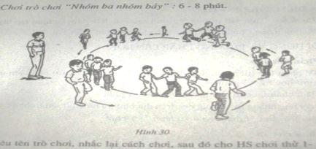  - 1,2 Hs trả lời câu hỏi  - Hs thực hiện  - Đội hình tập luyện đồng loạt.      ĐH tập luyện theo tổ            GV   - Từng tổ lên thi đua  trình diễn  Đội hình trò chơi:  - Nhắc lại cách chơi  - Chơi thử  - Chơi thật  + thi đua  - Hs trả lời  - Hs thực hiện  ĐH thả lỏng  x x x x x  x x x x x  x x x x x  - Lắng nghe  x x x x x x x  x x x x x x x  x x x x x x x  x x x x x x x  *Gv
Điều chỉnh sau bài dạy (nếu có):
……………………………………………………………………………………………………………………………………………………………………………………………………………………………………………………………………………………..

